Муниципальное бюджетное дошкольное образовательное учреждение
детский сад «Улыбка»
г. Кирсанова Тамбовской области

Досуг

«Зимние забавы»

для детей старшей группы

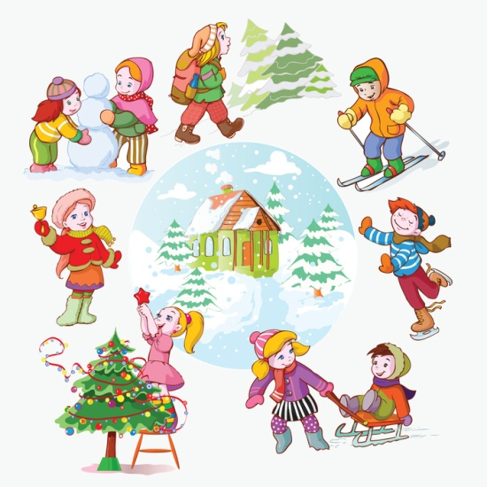

Цель и задачи: развивать ловкость, скорость, реакцию в выполнение заданий, взаимовыручку, дружбу, сплоченность, желание заниматься спортом.

Ход досуга:

Организационный момент: Под музыку дети входят в зал.

Ведущая: - Ребята, отгадайте загадку
«Запорошила дорожки,
Разукрасила окошки,
Радость людям подарила
И на санках прокатила… » (Зима)

Входит Зима (взрослый)
-Здравствуйте, ребята. Вы меня узнали? (да)
-Кто я (Зима)
-Выпало много снега. Можно поиграть и повеселиться. Вы готовы к зимним забавам? (да)
- Ребята, в какие игры можно играть зимой?

Дети: кататься на санках, на лыжах, коньках, играть в снежки, лепить снеговика.
Молодцы. А теперь пора проверить, какие вы ловкие, да быстрые. Надо разделиться на 2-е команды

Зима предлагает поиграть в игры

Игра «Проведи мяч в ворота». Детей строят в две команды, в руках у них клюшки. Дети ведут мяч в ворота. Чья команда больше забьет мячей?

Игра «Берегись, заморожу». Дети перебегают с одной стороны площадки на другую. «Зима» в это время ловит их.

Игра «Стенка – мишень». Дети бросают снежки или мячом в кружок, кто попал, тот молодец.

Игра «Снежинки и ветер». «Зима» говорит, что задул сильный ветер, снежинки, разлетаются, ветер стихает – снежинки кружатся на месте и садятся на корточки.

Подвижная игра «Лиса в курятнике». Дети бегают непроизвольно по участку, по команде взрослого лиса, они должны забежать за ограждение. Лиса ловит кур.

Зима; Ребята, я хочу, проверить, насколько вы внимательны и как много знаете про зиму
проводится игра “Доскажи словечко”
С неба тихо, как во сне,
Падает на землю … (снег) .
И летят пушинки –
Белые … (снежинки) .
На дорогу, на лужок
Тихо падает … (снежок) .
Словно в белый пуховик
Нарядился … (снеговик) .
На дороге, посмотри –
С красной грудкой… (снегири) /
-Молодцы, ребята! Ловко справились с заданием!
Наши зимние забавы подходят к концу
А мне пора с вами проститься. До свидания, ребята (до свидания)

Воспитатель:
Ребята, вам понравилось играть? (да)
Воспитатель:
Что вам особенно запомнилось? (было весело, понравились игры Зимы)
Воспитатель:
Ребята, вы все - молодцы! Были очень активны, замечательно справились со всеми заданиями Зимы. Примите от неё съедобные снежки.
/воспитатель показывает угощение/(зефир)

